**Kohila alevi, Aespa aleviku ja Vilivere küla tänavavalgustuse rekonstrueerimine**

Projekti nr: 2014-2020.6.03.19-0181

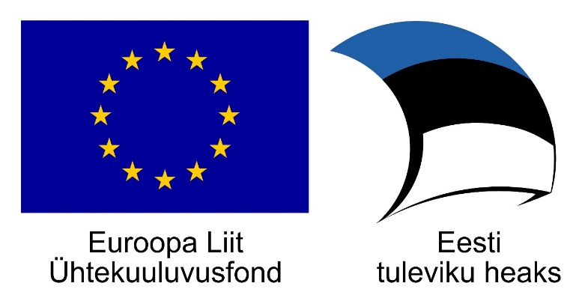

Taotleja ja elluviija: Kohila Vallavalitsus.

Toetaja: Euroopa Liidu Ühtekuuluvusfond, rakendusüksus: SA Keskkonnainvesteeringute Keskus.

Meede: Energiasäästu ja taastuvenergia osakaalu suurendamine.

Taotlusvoor: Tänavavalgustuse taristu renoveerimine III - 19.08.2019-31.10.2019

Kavandatud kogumaksumus: 257 264,40 eurot, millest toetus kuni 156 931,28 eurot ja Kohila valla omaosalus vähemalt 100 333,12 eurot.

Projekti periood: alguskuupäev on 01.05.2020, lõppkuupäev 30.06.2021.

Projekti eesmärk: Kohila valla tänavavalgustuse elektrienergia kokkuhoid.

Projekti tulemused: Säästlik ja kaasaegne Kohila valla tänavavalgustussüsteem.